

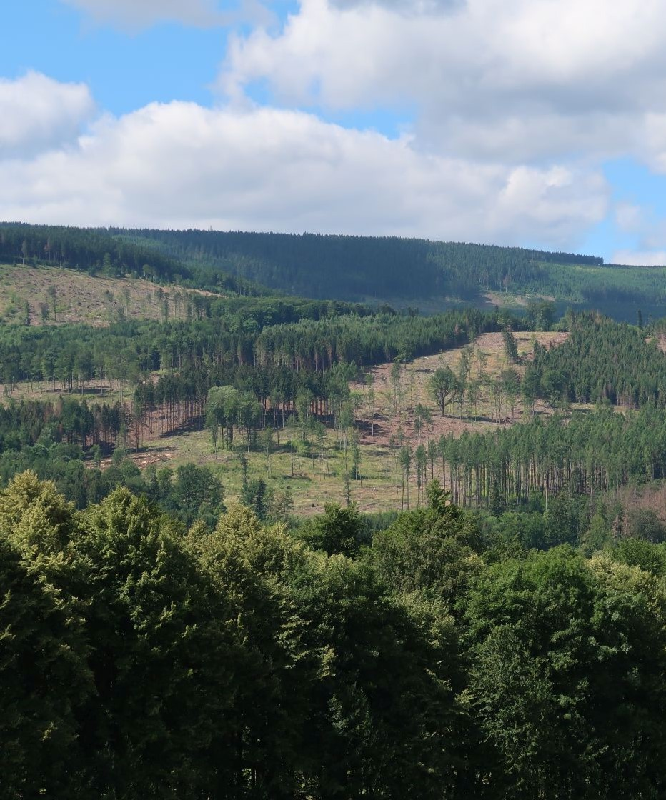

# ZKUŠENOSTI A DOBRÁ PRAXE V KOMUNIKACI S PARTNERY

# V OCHRANĚ PŘÍRODY

## 23. listopadu 2021 (9:30−16:30)

### Pevnost poznání, Olomouc

Cílem semináře je zvyšování komunikačních dovedností pracovníků ochrany přírody zabývajících se oblastmi Natura 2000.

Registrace zde: <https://forms.gle/69BqipM1nGVG3VRW9> do **12. listopadu 2021**

#### Program

9:30–10:00 **Registrace účastníků a občerstvení**

10:00–10:10 **Linda Blättler:** Úvodní slovo a prezentace aktivity E2 (Vzdělávání pracovníků OOP) v projektu Jedna příroda

10:10–12:00 **Michal Servus:** Komunikace se stakeholdery – 15 let zkušeností na RP Olomoucko

12:00–12:45 Oběd v Pevnosti

ODPOLEDNÍ BLOK**: Kateřina Mácová, Bronislav Farkač**

12:45–13:15 Představení metodiky „Osvědčené komunikační postupy v ochraně přírody“

13:15–14:00 Práce ve skupinách: Komunikace s lokálními stakeholdery: Budování důvěry

14:00–14:15 Přestávka na kávu a zákusek

14:15–16:15 Témata komunikace s aktéry: Zahajování spolupráce, Různé způsoby komunikace,

Skupiny stakeholderů

16:15–16:30 Závěr

#### Představení přednášejících

**Michal Servus**

Michal Servus, ředitel RP Olomoucko, se podělí o praktické zkušenosti, získané při práci v AOPK ČR od roku 2007. Jedná se především o zkušenosti z komunikace se stakeholdery z oblasti municipalit, hospodářských subjektů (lesních hospodářů, správců povodí apod.), státní správy a dalších partnerů v území důležitých pro ochranu přírody.

V nedávné minulosti RP Olomoucko řešilo například složité rozhodování a komunikaci při zvládání kůrovcové kalamity v Jeseníkách, aktuální výzvou je například nové vyhlášení (rozšíření) CHKO Litovelské Pomoraví.

**Kateřina Mácová & Bronislav Farkač**

Výzkumníci Centra pro otázky životního prostředí Univerzity Karlovy, kteří se dlouhodobě zaměřují na společenskovědní aspekty ochrany přírody. Podíleli se na vzniku metodiky komunikace s vlastníky a uživateli pozemků v chráněných územích v rámci Integrovaného projekt LIFE pro soustavu Natura 2000 v České republice. Ve svém odpoledním bloku seminářů se opřou o poznatky ze svých výzkumných aktivity, které se často zaměřují na chráněná území a aspekty spolupráce s lokálními stakeholdery.

#### Informace o místě konání

Seminář se koná v Pevnosti poznání (Areál malé pevnůstky) v Olomouci, v Malém sále. Adresa je: **17. listopadu 7, 779 00 Olomouc**. Pokud pojedete autem, zaparkovat můžete např. na **ulici 17. listopadu** nebo v garážích nákupního centra **Šantovka**. Pokud přijedete MHD, na hlavním vlakovém nádraží si vyhlédněte nejlépe tramvaj číslo 1, 5 nebo 7 a poté vystupte na zastávce Envelopa. Odtud je to pěšky asi 500 metrů.

Případné organizační dotazy směřujte na [linda.blattler@nature.cz](mailto:linda.blattler@nature.cz).

Seminář se koná díky projektu Jedna příroda (LIFE-IP: N2K Revisited), podpořenému z finančního nástroje Evropské unie LIFE.

*Foto v úvodu pozvánky vpravo: Vít Slezák*